Министерство науки и высшего образования Российской Федерации
Лысьвенский филиал федерального государственного бюджетного образовательного учреждение высшего образования
«Пермский национальный исследовательский политехнический университет»

Факультет высшего образования
Направление 09.03.01 Информатика и вычислительная техника
Кафедра «Общенаучных дисциплин»

Зав.кафедрой ОНД
___________Е.Н.Хаматнурова
«___» ___________ 2020г.

ВЫПУСКНАЯ КВАЛИФИКАЦИОННАЯ РАБОТА

На тему: Разбиение на полигональные примитивы развертки 3D объекта

Студент: _______________/Низамутдинова. Н.В.
(подпись) (Фамилия И.О.)

Состав выпускной квалификационной работы:
1. Пояснительная записка на 62 стр.
2. Электронный носитель с материалами ВКР.

Руководитель выпускной квалификационной работы
_____________/ Зыкин С.А
(подпись) (Фамилия И.О.)

Лысьва, 2020
РЕФЕРАТ
Выпускная квалификационная работа состоит из 2 глав, 62 страниц, 24 рисунков, 38 источников и 1 приложения.
Перечень ключевых слов: ПО, РАСКРОЙ УПАКОВКИ, ПОКРЫТИЕ, РАЗВЕРТКА, АЛГОРИТМЫ, ПОЛИГОНЫ.
Объектом исследования является 3D модели.
Предметом исследования является автоматизация процесса разбиения 3D моделей на минимальное количеством полигоны.
Целью данной выпускной квалификационной работы является разработка приложения, выполняющего задачи покрытия на основе разбиения развертки 3D моделей на полигональные примитивы.
В первой главе описаны основы задач покрытия, полигональных примитивов, разверток поверхностей, проведен обзор моделей и алгоритмов покрытия.
Во второй главе приведено обоснование выбора языка программирования, среды разработки, 3D моделей и алгоритмов покрытия, разработано приложение и проведено тестирование.
Для достижения поставленной цели были решены следующие задачи:
- проведен анализ предметной области;
- изучены методы и алгоритмы задач покрытия;
- разработано приложение;
- выполнено тестирование приложения.
Теоретическая значимость состоит в том, что полученные результаты могут быть использованы для дальнейших исследований задач покрытия.
Практическая значимость заключается в разработке и последующей возможности внедрения приложения на предприятии.

ОПРЕДЕЛЕНИЯ, ОБОЗНАЧЕНИЯ И СОКРАЩЕНИЯ
В настоящей пояснительной записке применяют следующие сокращения и обозначения:
ПО – программное обеспечение;
Р – У – раскрой упаковки;
ACO (Ant Colony Optimization) – алгоритм для определения минимального расстояния между двумя объектами;
NP (Nondeterministic polynomial) – множество задач распознавания, решение которых при наличие некоторых дополнительных сведений можно за время проверить на машине Тьюринга;
CNN (convolutional neural network) – свёрточная нейронная сеть;
Оптимальный способ укладки – это размещение объектов путём полного прохождения каждым объектом каждой точки карты и выбора лучшего положения данного объекта на карте;
Рендеринг – процесс получения изображения по модели с помощью компьютерной программы;
Копланарность – расположение геометрических объектов в одной плоскости;
Полигон – это замкнутая трехмерная фигура, ограниченная по меньшей мере тремя вершинами.
XAML – язык разметки на основе XML, служащий для определения внешнего вида приложения в декларативной форме.

СОДЕРЖАНИЕ
Введение…………………………………………………………………………... 3
1 Теоретическая часть……………………………………………………………. 6
1.1 Многообразие задач раскроя и упаковки………………………….…........... 6
1.2 Полигональные примитивы в задачах покрытия…………………………... 8
1.3 Развертка 3D моделей………………………………………………….……. 12
1.4 Аналитический обзор моделей и алгоритмов……………………….…….. 15
2 Разработка приложения…………………………….………………..….……. 29
2.1 Выбор языка программирования………………..…………………………. 29
2.2 Выбор среды разработки………………………………………………..…... 30
2.3 Выбор 3D моделей…………………………………………………………... 31
2.4 Работа алгоритмов…………………………………………………………... 34
2.5 Тестирование приложения………………………………………………….. 42
Заключение………………………………………………………………………. 48
Список использованных источников…………………………………………... 49
Приложение А – Техническое задание………………………………………… 51

ВВЕДЕНИЕ
Проблема экономии ресурсов в различных сферах производства остается актуальной для многих областей деятельности человека по сей день.
При решении задачи промышленного раскроя [1] неотъемлемой частью является составление карт раскроя, так как при их составлении получается максимальный комплект необходимых заготовок деталей, следовательно, минимизируются отходы материалов.
При изготовлении заготовок необходимо решить задачу оптимального раскроя. Решая задачу, выбирается один из наиболее удачных и выгодных методов раскроя материала, дабы уменьшения количества отходов при нарезке заготовок. Такие задачи возникают в металлургии, машиностроении, лесообрабатывающей и лесной промышленности, а также на швейном, обувном, меховом и кожевенном производствах [7].
Одной из частных задач относящихся к классу задач Р-У, является задача покрытия. Как правило, задачи покрытия являются первичными при решении более сложных технических проблем [2]. Необходимо расположить некие объекты на поверхности другого, так чтоб площадь покрываемого объекта была заполнена целиком с минимум остатков.
Данные задачи последнее время привлекают к себе все более пристального внимания исследователей, причина такого любопытства заключается в их сложности и разнообразии, так как они относятся к классу NP – трудных задач, где при увеличении размерности возрастает их сложность. Поэтому для решения задач с малой размерностью используют точные алгоритмы. Но проблема в том, что точные алгоритмы не подходят для решения задач с большей размерностью, так как для получения результата необходимо потратить достаточное количество времени.
Одними из первых кто начал заниматься разработкой решением задач раскроя - упаковки в 1950 г были советские математики Залгаллер В.А и Канторович Л.В. Труды дальнейших изучений данной темы изложены в работах P. Gilmore & R. Gomory (1965), Бороновского Е.П (1967), Мухачевой Э.А (1979), H. Dyckhoff (1990), Филипповой А.С (1999), Валеевой А.Ф. (2000), Картак В.М. (2004) и др.
В работах В.А Залгаллера и Л.В. Канторович были изучены методы уменьшения отходов на производстве при раскрое за счет: утилизации отходов, изменения габаритов заказываемого материала, применение совместного раскроя для однотипных заготовок из одного материала [3,4]. Последняя мера очень актуальна при рациональном раскрое. Исследования Канторовича и Залгаллера были направлены в большей степени на анализ возможностей экономии материала за счет совместного раскроя разнообразных заготовок с соблюдением комплексности этих заготовок.
Так же данную проблему задач упаковки рассматривала Э.А. Мухачева в своей книге «Рациональный раскрой промышленных материалов.
В своей работе автор представила два фактора, по которым отличаются задачи раскроя, одним из них является конфигурация получаемых при раскрое заготовок и объем выпускаемой продукции. [5,8]
Задачи, относящиеся к первому фактору, в свою очередь делятся на два класса: задачи фигурного раскроя и задачи нефигурного раскроя. В класс фигурного раскроя входят задачи линейного и прямоугольного раскроя. Разница нефигурного раскроя с фигурном, заключается в количестве задаваемых линейных размеров. В первом случае задается один линейный размер, во втором – два.
Задачи прямоугольного раскроя, относящиеся ко второму фактору, так же делятся на два класса: это задачи раскроя, рассматриваемые при массовом производстве и задачи раскроя при единичном производстве.
Задачи раскроя в условиях крупносерийном производства описываются непрерывными моделями линейного программирования, а в условиях мелкосерийного производства – целочисленными.
В своих работах А.Ф. Валеева изучила тенденции развития методов решения задач упаковки, которые прогрессируют в двух направлениях.
Для первого метода характерно, что поиск локально-оптимальных решений ведется в некоторой окрестности исходного решения с применением декодеров - алгоритмов, которые восстанавливают эскиз упаковки.
Второй метод рассматривает разработку конструктивных методов, где используется покомпонентное построение упаковки, другими словами к частично начатому построению упаковки добавляют новый компонент пока она не будет построена полностью [6].
Валеева А.Ф. в своих исследованиях задач раскроя - упаковки особое внимание уделяла вопросам решениям задач прямоугольного раскроя.
Существует большое количество ПО, направленного на решение данной задачи [27], но проблема заключается в том, что на текущий момент не существует однозначного решения данной задачи поэтому разработка приложения частной задачи покрытия является актуальной.
Объектом исследования выпускной квалификационной работы являются 3D модели.
Предметом исследования является автоматизация процесса разбиения 3D моделей на минимальное количеством полигоны.
Цель работы заключается в разработке приложения, которое будет выполнять разбиение на полигональные примитивы развертки 3D объекта.
Научная новизна работы заключается в том, что покрытие треугольниками разверток куба, октаэдра, курносого додекаэдра жадным алгоритмом, вероятностным алгоритмом и алгоритмом первый подходящий, происходит впервые.
Для достижения поставленной цели необходимо решить следующие задачи:
- провести анализ предметной области;
- изучить методы и алгоритмы задач покрытия;
- разработать приложение для решения задач покрытия;
- выполнить тестирование приложения.

1 Теоретическая часть
Задачи рационального раскроя упаковки уже давно привлекают внимание исследователей и практиков в различных отраслях промышленности.
Проблемы упаковки возникают во многих ситуациях в повседневной жизни человека, начиная о необходимости уместить всю необходимую одежду в чемодан или же разместить продукты питания в холодильной камере. Люди, кажется, могут решить эту проблему упаковки относительно хорошо, опираясь лишь на интуицию и пространственное восприятие. Однако в промышленных условиях, где существует множество подобных случаев проблем с упаковкой, как правило, не представляется возможным или экономически эффективным решение таких проблем с помощью ручных средств [9]. В отличие от человеческого аналога, компьютеры не имеют интуиции или пространственной осведомленности и, следовательно, для решения подобного рода задач должны быть разработаны алгоритмические стратегии для генерации макетов. В промышленности проблемы часто более сложные и требуют дальнейшего представления и моделирования дополнительных ограничений.

1.1 Многообразие задач раскроя и упаковки
Одной из проблем многих отраслей современного производства является решение задач резки-упаковки [26].
Этот класс задач объединяет необходимость установления определенного соответствия между двумя группами, как правило, большими и малыми объектами. Прямоугольные заготовки - прямоугольники разных размеров - выступают в качестве мелких предметов, а крупные - материала, имеющего форму полос, рулонов, прямоугольных листов или контейнеров различной вместимости.
Задачи покрытия представляют собой важную технологическую проблему, оптимальное решение которых позволяет минимизировать расход имеющихся материалов. К ним относятся такие задачи как [9]:
- упаковка контейнеров (эта проблема, связанная с определением минимального количества контейнеров, необходимых для упаковки набора предметов. Проблема возникает в широком спектре приложений, включая: промышленное производство, загрузку автомобилей, планирование, маршрутизацию транспортных средств и производство интегральных схем [10].
- загрузка рюкзака (проблема состоит из объекта (рюкзак) фиксированной вместимости и набора предметов (снаряжение для скалолаза), каждый из которых имеет размер и показатель полезности. Цель состоит в том, чтоб упаковать рюкзак таким образом, чтоб показатель полезности был максимальным, соблюдая при этом ограничение вместимости рюкзака. Проблема рюкзака тесно связана с упаковкой контейнеров [11].
- планировка помещений (проблемы распределения пространства тесно связаны с проблемами упаковки бункера и рюкзака и включают в себя распределение пространства для набора предметов (т. е. назначение людей для служебных помещений) при одновременном соблюдении дополнительных ограничений [12].
- раскрой листов на прямоугольные заготовки (включает в себя упаковку прямоугольников, где их стороны всегда параллельны осям x и y (то есть допускаются только повороты на 90 °). Проблема может существовать с листами ограниченной или неограниченной высоты. С неограниченной высотой (также известной как «Упаковка в полоску») предполагается рулон материала).
- раскрой фигурных заготовок (включает в себя минимизацию «потерь при обрезке» или потерь листа, которые возникают в результате размещения неправильных форм (то есть непрямоугольных). В промышленности проблема может усложниться, когда частично использованные листы можно будет пополнить запасами для использования в будущих упаковочных операциях, но для этого потребуется правильная идентификация и определение «обрезанных» областей.
- плотное размещение геометрических объектов в заданной области (проблема загрузки явно используется для обычной трехмерной упаковки, при которой коробки должны быть помещены в контейнер. Часто могут быть дополнительные ограничения, примером этого является погрузка машины доставки. Дополнительным ограничением может быть условия, что большие коробки не могут быть размещены на маленькие хрупкие коробки, тогда как дополнительными целями могут быть размещение ящиков, которые будут доставлены в первую очередь, или равномерно распределить вес по осям.
- раскрой листового материала на случайные заготовки (идея состоит в том, чтобы определить, какие размеры листового материала следует поддерживать на складе, чтобы уменьшить потери (для упрощения операций резки). Эта проблема является характерной для промышленности и связана с запасами акций.
На первый взгляд может показаться, что некоторые задачи не относятся к классу раскроя упаковки, но в итоге сводятся к ним.
Задачи раскроя – упаковки или иными словами задача покрытия могут возникнуть как промежуточное звено в других задачах. Пример тому является построение маршрута транспортному средству по доставлению грузов. Тогда поиск маршрутов следования и порядок размещения груза в грузовом отсеке являются задачами раскроя – упаковки.

1.2 Полигональные примитивы в задачах покрытия
3D моделирование – это создание цифровой, трехмерной модели объекта. Искусство 3D – моделирования на самом деле основано на математике, и есть несколько методов, рабочих процессов и вариантов программного обеспечения для моделирования. Таким образом, создание 3D – моделей, как правило, является более сложным, трудоемким процессом.
Задача 3D – моделирования заключается в разработке визуального объемного образа желаемого объекта. При этом образ может быть, как копией готового объекта, так и разработанного с нуля.
3D модели могут быть использованы в различных областях. Некоторые из наиболее распространенных приложений являются:
- проектирование 3D-персонажей для анимационных фильмов и видеоигр;
- разработка новых продуктов в таких областях, как медицина и технологии;
- создание оцифрованных 3D предметов одежды для индустрии моды;
- моделирование и визуализация незастроенных пространств в сфере недвижимости;
Примитивное моделирование в основном использует сферы, кубы и другие варианты этих двух фигур, чтобы собрать вместе нужные фигуры. Его называют примитивным, потому что это очень рудиментарная форма 3D-моделирования, в основном созданная за счет сочетания различных ранее существовавших форм [25].
Этот тип 3D - моделирования обычно использует основные логические процессоры, чтобы получить правильные формы и очертания. Булевы операторы являются одними из наиболее распространенных способов генерации трехмерных поверхностей и фигур.
Для создания 3D объекта необходимо знать его расположение, которое определяется системой координат. Основной системой координат является декартовая.
Часто 3D примитивы являются полигонами. Самый простой полигон – это треугольник. Используют треугольники для составления большинства своих полигонов, поскольку все три вершины в треугольнике гарантированно являются копланарными. Рендеринг неплоских вершин неэффективен. Вы можете комбинировать треугольники, чтобы сформировать большие, сложные полигоны и сетки.
Полигональное моделирование выполняется путем работы с координатами X, Y и Z для определения различных форм и поверхностей, а затем объединения различных поверхностей в одну гигантскую форму или модель.
Когда разработчик использует технику полигонального моделирования, он обычно начинает с создания проволочной сетки в нужной форме – это требует хорошего рабочего знания теории полигональной сетки, что означает, что этот тип моделирования может быть слишком сложным для начинающих.
Наиболее распространенное использование этого типа 3D-моделирования заключается в отрисовке линий развертки, которая просматривает каждую строку модели для создания общей формы [25].
Полигональный примитив (т. е. сетка) - это набор вершин, ребер и граней, которые определяют форму трехмерного объекта.
Любой 3D объект (например, транспортное средство, персонаж или окружающая среда) может быть создан с помощью художественного оформления вершин, ребер и граней.
Полигональные модели очень похожи на геометрические фигуры, о которых все, узнали в средней школе. Как и основной геометрический куб, 3D полигональные модели состоят из граней, ребер и вершин. На самом деле, большинство сложных 3D-моделей начинаются с простой геометрической формы, такой как куб, сфера или цилиндр. Эти основные 3D – формы называются примитивами объектов. Примитивы затем моделируются, формируются и манипулируются в любой объект, который художник пытается создать.
При создании трехмерного объекта используют наиболее распространенный способ построения фигур из сетки полигонов.
Полигон характеризуется вершинами, рёбрами, гранями.
Вершины: точки пересечения между тремя или более ребрами называется вершиной. Манипуляция вершинами на осях x, y и z (ласково называемая "толкающими и тянущими вершинами") является наиболее распространенным методом для формирования полигональной сетки в ее конечной форме.
Ребро – это соединение между двумя вершинами.
Грань – это замкнутый набор ребер. Например, грань треугольника имеет три ребра, а четырехугольная грань – четыре ребра.
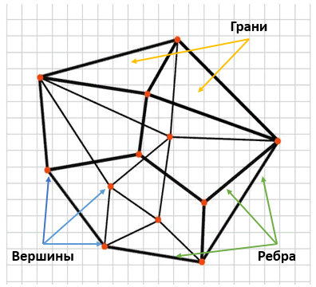
Рисунок 1 – характеристики трехмерного объекта
Так же существует понятие кромка. Кромка – это любая точка на поверхности 3D-модели, в которой встречаются две полигональные грани.
Объект, состоящий из множества полигонов, представляет собой полигональную сетку, отображение которой может быть полным и неполным.
Проблемы полигонального покрытия важны в нескольких прикладных областях, таких как расположение материалов, слоистое производство, лучевая терапия и радиохирургия, и т. д.
К достоинствам трёхмерной графики относятся:
- свобода трансформации объектов
- широкая сфера применения
- реалистичность
К недостаткам относятся программная зависимость и значительный объем файлов.
В следующем подразделе рассмотрены несколько алгоритмов используемых для полигонального покрытия.
1.3. Развертка 3D моделей
Применение разверток поверхностей в наше время можно встретить довольно часто. Наиболее яркими примерами применения разверток современной промышленности является строительство, машиностроение швейное, мебельное и судостроительное производства. Для изготовления футляра для книг (рис 2), шитья чехла для чемодана и изготовление футбольного мяча, нужно понимать и уметь как строятся развертки шара, призмы и прочих геометрических тел. Развертка поверхности – это фигура, образованная в результате совмещением всех граней поверхности с одной плоскостью. Можно сделать вывод, что для любой объемной фигуры можно выполнить развертку, другими словами построить плоский чертеж. Развертка поверхности для одних тел может быть точными, а для других приближенными [28].
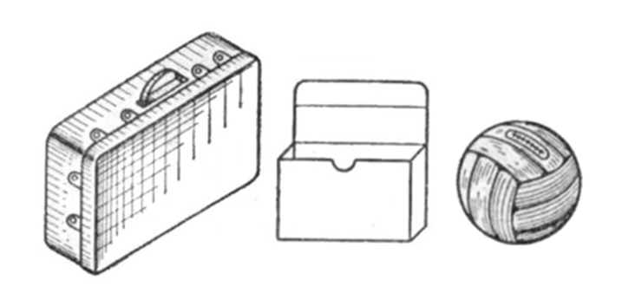
Рисунок 2 – пример объектов для раскроя

В свою очередь развёртку разделяются на два типа точные и приближенные. Примерами точных разверток являются призмы и пирамиды, цилиндрические и конические поверхности. К фигурам имеющих приближенную развертку относятся шар, тор и другие поверхности вращения с криволинейной образующей [28].
Для правильного построения развёрток необходимо знать их основные свойства:
-
- длины двух соответствующих линий поверхности и ее разверти равны между собой;
- прямой на поверхности соответствует также прямая на развертке;
- параллельным прямым на поверхности соответствуют также параллельные прямые на развертке;
- если линии, принадлежащей поверхности и соединяющей две точки поверхности, соответствует прямая на развертке, то эта линия является геодезической.
Построение развертки сводится к определению истинной величины плоских фигур и площадей криволинейных частей конструкции, ограничивающих ее, и ведется в следующем порядке:
- проводится анализ поверхности конструкции, определяется характер поверхностей, ограничивающих конструкцию (развертывающиеся или нет);
- аппроксимируются не развёртывающиеся поверхности коническими или цилиндрическими поверхностями;
- вписываются в криволинейные поверхности (или описываются около них) многогранники;
- выбирается способ построения развертки;
- определяются истинные величины ребер аппроксимирующей многогранной поверхности;
- строится развертка на свободном поле чертежа.
При построении развертки используется один из трех способов: точный, приближенный или условный [28].
Точный способ включает в себя такие следующие способы развертки:
- способ нормального сечения (данный способ используется для цилиндров вращения и поверхностей призмы);
- способ раскатки (этот способ хорош для построения развертки боковой поверхности призмы, при условии, что ребра параллельны плоскости проекции);
- способ триангуляции (данный способ применяется для развертки любых многогранников).
Приближенный способ делится на следующие способы:
- способ аппроксимирующих призм (способ используется при построении разверток отсеков цилиндрических поверхностей);
- способ аппроксимирующих пирамид (используется для построения разверток боковых поверхностей конусов);
- способ аппроксимирующих треугольников (применяется для построения приближенных разверток отсеков торов).
Условный способ делится на два способа развертки: способ аппроксимирующих конусов и цилиндров и способ аппроксимирующих треугольников.
До появления компьютеров изготовлением разверток занимались инженеры – проектировщики и выполняли они развёртки вручную на бумаге. Но с появлением компьютера выполнять развертки стало намного проще, не используя бумаги и затратив на изготовление развертки минимальное количество времени. На данный момент существует большое количество компьютерных программ, создающих модель будущего изделия и выполнения развертки данного изделия. Наиболее популярными программами являются Blender, SketchUp, AutoCad, 3Ds Max, ZBrush, как правило такие программы платные.
После выполнения развертки данные передаются на компьютер конвейера, где автоматизированная техника изготавливает нужные детали. Например, это очень удобно при работе с металлами. Именно таким способом производятся паровые котлы, двигатели машин и многие другие незаменимые вещи [28].
Такая технология работает не только на тяжелом металле, но и на обычной бумаге. Каждый год на определенные праздники мы покупаем различные подарки своим родным, и упаковывая подарки в коробки самых разных форм это и есть самый распространенный пример применения разверток в жизни человека. Любой подарок можно представить в виде простых геометрических форм, а, следовательно, можно выполнить развертку данного предмета.
Еще одним ярким примеров применения разверток служит одежда. Портной, перед тем как создать очередной предмет гардероба делает выкройки, которые являются чертежом будущего изделия. По сути, он пользуется способом раскатки сложной геометрической формы. Например, джинсы это ни что иное, как два прямоугольных параллепипеда соединенных между собой, или клин в юбке является боковой поверхностью конуса. В итоге получается, что почти все, что нас окружает так или иначе выполнено при помощи разверток.
Нужно так же упомянуть, что изготовление различных разверток развивает пространственное мышление человека, именно поэтому на уроках геометрии в школах учат делать простейшие развертки геометрических тел. Итак в заключении можно сказать что без применения разверток в окружающем нас мире, наша жизнь намного бы усложнилась. Ведь сами того не замечая мы живем среди них. Развертка неотъемлемая и важная часть современного мира.

1.4 Аналитический обзор моделей и алгоритмов
Рассмотрим несколько моделей и алгоритмов используемых для решения задач геометрического покрытия. В основе приведенных алгоритмов лежит метод наложения двумерных матриц [13].

1) Метод наложения двумерных матриц
Покрываемая поверхность S₀ имеет высоту h и ширину c, вычисляемую по самой дальней точке. В алгоритме покрытия двумерными матрицами каждая покрываемая область представляется в виде матрицы, размерность которой увеличена справа и слева на размер самого большого покрывающего объекта. Данная матрица обладает размерностью a на b, где a – количество столбцов, b – количество строк. Данная область покрывается объектами из множества S, в этом множестве каждый объект описан Si, размерностью x_{i} и y_{i} [21].
Каждая ячейка в двумерной матрице представляет пиксель на плоскости (Oa ; Ob), который принимает следующие значения: если точка не лежит в области S0, то ее значение равно 0; если точка лежит в области S₀, значение точки равно 1(SkIp); если точка однократно покрыта объектом Si и находится на поверхности S₀, значение этой точки присваивается 2 (Success); «d,e,f,…» – значение точки (Miss), которая покрыта определённое количество раз объектами Si, но находится вне поверхности 0_{S} ; «5, 6, 7,…» – значение точки (Overflow), которая покрыта определенное количество раз объектами S_{i} и находится на поверхности S₀.
Введены следующие обозначения: S – количество пропусков «SkIp» (точки со значением «1»); P – количество успехов «Success» (точки со значением «2»); R – количество промахов «Miss» (точки со значением «d, e, f,…»); T – количество переполнений «Overflow» (точки со значением «D, E, F…»); Sum – количество точек всех используемых покрывающих объектов Si [21].
Для определения эффективности покрытия введены дополнительно четыре растровых коэффициента:
$K_{P}=\frac{P}{Sum}, K_{R}=\frac{R}{Sum}, K_{T}=\frac{T}{Sum}, K_{S}=\frac{S}{Sum}.$(1)
Коэффициент $K_{P}$– «Success» показывает эффективность покрытия поверхности $S_{O}$( 0 < $K_{P}$ ≤1, $K_{P}$ →1 ).
Коэффициент $K_{R}$– «Miss» показывает часть точек, которые выходят за границы покрываемой поверхности $S_{O}$( $K_{R}$ →0 ).
Коэффициент $K_{T}$– «Overflow» отображает часть точек, перекрытые разными объектами $S_{i}$ внутри покрываемой поверхности ( $K_{T}$ → 0 ).
Коэффициент $K_{S}$ – «SkIp» показывает часть точек покрываемой поверхности, не покрытых объектами $S_{i}$ ($K_{S}$→ 0 ).

2) Алгоритм первый подходящий
Преимущества алгоритма First fit заключается в том, что это самый быстрый поиск, поскольку он укладывает первый попавшийся объект на первую найденную пустую область на покрываемой поверхности. Покрытие поверхности происходит в направление слева направо и сверху вниз. Минус этого алгоритма в том, том что нет гарантий что результат будет хорошим, но есть возможность увидеть построение хорошего начального приближения.
В алгоритме используется случайный выбор объекта S_{i} из списка со случайным поворотом, таким образом каждый новый вариант покрытия будет отличным от остальных. Номер случайности генерируется в зависимости от частоты процессора и времени создания случайности. Вариант покрытия всегда можно воспроизвести, зная соответствующий номер случайности этого покрытия. В данном алгоритме нет параметров, которыми можно управлять.
Для более ясной картинки ниже на рисунке представлен пример размещения объектов разного размера в контейнеры.
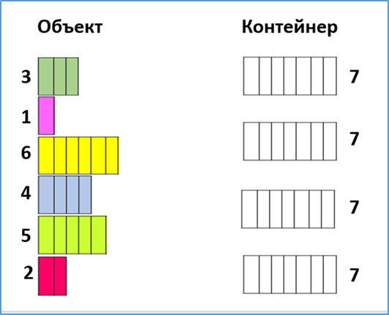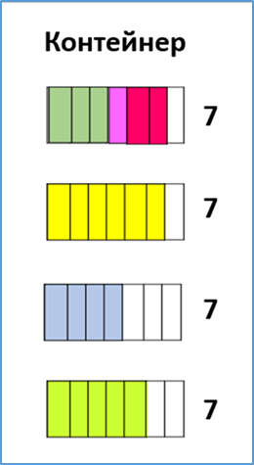
Рисунок 3 – алгоритм первый подходящий
2) Вероятностный алгоритм
Probabilistic algorithm - это те алгоритмы, которые моделируют задачу или ищут проблемное пространство, используя вероятностную модель возможных решений [14]. Каждому S_{i} объекту присваивается вероятность использования в зависимости от площади объекта. Далее объекты упорядочиваются по уменьшению вероятности использования. Затем происходит покрытие определенное количество раз по принципу алгоритма, упомянутого ранее.
Доверительный коэффициент используемый в алгоритме имеет значение равное единице. Единственный коэффициент, которым можно управлять в данном алгоритме – детализация доверительности. Он показывает количество шагов одинаковой величины, за которые доверительный коэффициент уменьшиться до нуля, что определяет количество доверительных циклов [22].
3) Экстремальный алгоритм
Extreme algorithm работает только с одним решением, которое улучшается с каждым шагом. Основная цель этого метода, найти компоненты решения, которые влияют на него отрицательно и постараться их улучшить, используя простое покрытие. В задачах покрытия алгоритм будет работать следующим образом. Есть покрываемая поверхность S0, к которой применен алгоритм первый проходящий. Покрытая поверхность разбивают на две части и для каждой из частей вычисляется коэффициент покрытия. Принято, что объекты, попавшие на линию раздела, принадлежат части с меньшим коэффициентом. Все объекты, принадлежащие области поверхности с худшим коэффициентом, удаляются, и осуществляется покрытие всей поверхности с учётом оставшихся объектов. После повторного покрытия высчитывается новый коэффициент «Success». Если коэффициент новой области меньше либо равен коэффициенту предыдущей области, то происходит возврат к старому варианту покрытия, иначе сохраняется новый результат. И так до тех пор, пока идёт улучшение при заданной глубине рекурсии (количество попыток). Экстремальный алгоритм при небольшой глубине рекурсии и при достаточном количестве выполнений выдает приемлемые результаты.
4) Муравьиный алгоритм
Аnt algorithm очень похож на принцип, по которому муравьи ищут кратчайшее расстояние между двумя объектами. В поисках пищи муравьи первоначально исследуют область, окружающую их гнездо, случайным образом. Во время движения муравьи оставляют след химического феромона на земле. Муравьи чувствуют запах оставленного феромона. Выбирая свой путь, они, как правило, выбирают пути, отмеченные сильными концентрациями феромонов. Как только муравей находит источник пищи, он оценивает количество и качество пищи и переносит часть ее обратно в гнездо. Во время обратной поездки количество феромона, которое муравей оставляет на земле, может зависеть от количества и качества пищи. Следы феромонов приведут других муравьев к источнику пищи. Именно это и позволяет им находить кратчайшие пути между их гнездом и источниками пищи [23].
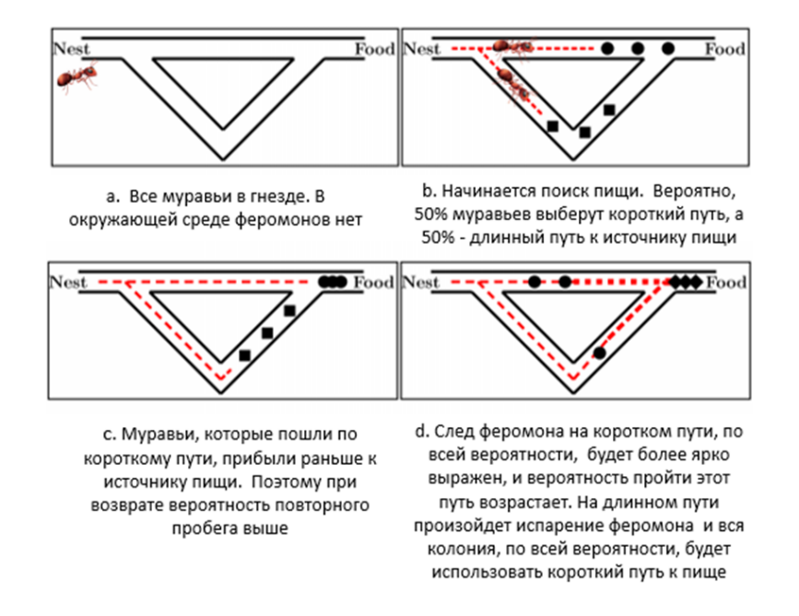
Рисунок 4 – Муравьиный алгоритм
Алгоритм применяется при построение автомобильных маршрутов в GPS навигаторе, расчета цветов для графиков и маршрутизации в сетях [15]. Более досконально про применение муравьиных алгоритмов описывается в книге бельгийского ученого Marco Dorigo «Алгоритмы муравья для абстрактной оптимизации».
Рассмотрим реализацию муравьиного алгоритма для задачи геометрического покрытия.
В предложенном исполнении алгоритма используются понятия «гордой» и «жадной» укладки. В первую очередь покрывающие объекты с равной площадью объединяются в группы. Объединённые группы сортируются по убыванию площади. После того как цикл будет выполнен каждой группе присваивается статус [16]. Группа получившая статус «жадной» укладки размещает объекты на покрываемой поверхности оптимальным способом. Лучшее размещение объекта выбирается из двух условий: «жадность» и «эксклюзив».
«Жадность» определяется количеством «1» под объектом с данным поворотом и на данной точке карты, а «эксклюзив» определяется суммой «1» для четырёх поворотов на данной точке карты.
Наилучшим положением считается точка на карте с максимальной «жадностью». Если таких точек несколько, то выбирается точка с минимальным «эксклюзивом». При случае, когда несколько точек с максимальной «жадностью» и минимальным «эксклюзивом» несколько, то точка для расположения объекта выбирается случайным образом из полученных лучших вариантов.
Данным условием достигается случайность алгоритма. Группа получившая статус «гордой» укладки производит размещение объектов на покрываемой поверхности оптимальным способом с дополнительным условием.
Для данного размещение существует ограничение, при котором отношение «жадности» в данной точке карты с данным поворотом к площади покрывающего объекта равно 1.
Объект в данном виде укладки может быть расположен на карте только при соблюдении этого условия. Также, как и в «жадной» укладке при получении нескольких точек с идеальной «жадностью», объект располагается в точке с минимальным «эксклюзивом». Если точек с идеальной «жадностью» и минимальным «эксклюзивом» несколько, то точка для расположения объекта выбирается случайным образом из полученных лучших вариантов. Покрытие поверхности осуществляется группами объектов [17].
Изначально все группы отмечаются статусом «гордой» укладки, а последняя группа с меньшей площадью получает статус «жадной» укладки. Размещение объектов осуществляется, начиная с последней группы с меньшей площадью. В алгоритме используется внешний цикл установки «жадной» укладки на группу, следующую в обратном направлении от конца списка групп. В цикле происходит расположения объектов групп со статусом «гордой» укладки и объектов последней группы со статусом «жадной» укладки. Затем осуществляется расчёт коэффициента эффективности покрытия и запоминание результата. Далее в каждом цикле установки статуса «жадной» укладки происходит сброс всех объектов, расположенных методом «жадной» укладки, и объектов из последней уложенной группы со статусом «гордой» укладки. После удаления этих объектов осуществляется установка статуса «жадной» укладки следующей группе и расположение объектов методом «жадной» укладки соответствующей группы с большей площадью, переходя к группе с меньшей площадью. Далее снова рассчитывается коэффициент эффективности и сравнивается с предыдущим результатом. Лучший вариант запоминается. После завершения цикла установки статуса «жадной» укладки в памяти остаётся лучший результат покрытия.
5) Сверточные нейронные сети
Convolutional Neural Network (CNN) – это класс искусственной нейронной сети, использующий сверточные слои для фильтрации входных данных для получения полезной информации. Операция свертки включает в себя объединение входных данных (карта объектов) с ядром свертки (фильтр) для формирования преобразованной карты объектов. Фильтры в сверточных слоях (conv layers) модифицируются на основе изученных параметров, для извлечения наиболее полезной информации для конкретной задачи. Сверточные сети настраиваются автоматически, чтобы найти лучшую функцию, в зависимости от задачи [17]. CNN будет фильтровать информацию о форме объекта при столкновении с общей задачей распознавания объектов, но будет извлекать цвет птицы при столкновении с задачей распознавания птиц. Это основано на понимании CNN, что различные классы объектов имеют различную форму, но разные типы птиц с большей вероятностью различаются по цвету, чем по форме [17].
Применение сверточных нейронных сетей включают различные системы обработки изображений (распознавание изображений, классификация изображений, видео – маркировка, анализ текста и речи), а также современные системы искусственного интеллекта, такие как роботы, виртуальные помощники и автомобили с автоматическим управлением.
Ниже представлен рисунок сверточного слоя нейронной сети.
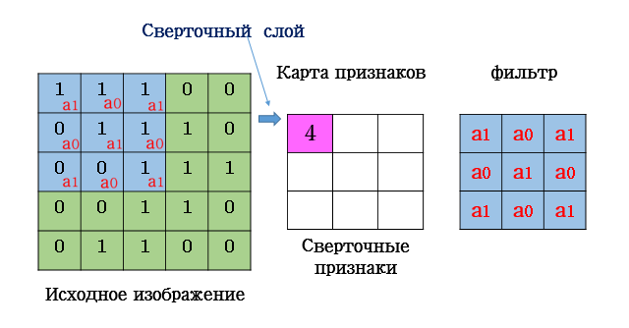
Рисунок 5 – Пример сверточной нейронной сети
На рисунке 5 слой нейронов сети представляет исходное изображение (либо карту признаков). Фильтр представляет матрицу весов соединений, которая накладывается на участок большой матрицы и каждое значение перемножается с соответствующим ему значением фильтра (красные цифры ниже и правее черных цифр основной матрицы). Далее получившееся значение складывается и получается выходное “отфильтрованное” значение [18].
Нейрон на карте признаков активируется если фильтр определил подходящий признак в соответствующей позиции на предыдущем слое.
Каналами в изображениях называются известные многим базовые цвета, например, если мы говорим о простой и распространенной схеме цветового кодирования RGB (красный, зеленый, голубой), то там предполагается, что из трех этих базовых цветов, путем их смешения мы можем получить любой цвет. Ключевое слово здесь – “смешение”, все три базовых цвета существуют одновременно, и могут быть получены из, например, белого света солнца с помощью фильтра нужного цвета.
Таким образом получается, что в изображении есть каналы и по нему с нужным шагом ходит фильтр. Каждый фильтр (матрица небольшого размера) накладываются на исходную матрицу одновременно на все три канала. Результаты просто суммируются.
Сверточные нейронные сети хороши там, где нужно увидеть кусочек или всю последовательность целиком и сделать какой-то вывод из этого. То есть это задачи, например, детекции спама, анализа тональности или извлечения именованных сущностей.
6) Жадные алгоритмы
Greedy algorithm - это простой, интуитивно понятный алгоритм, который используется в задачах оптимизации. Жадный алгоритм может рассматриваться как алгоритм обратного отслеживания, в котором в каждой точке принятия решения «наилучший» вариант уже известен и, следовательно, может быть выбран без необходимости повторения любого из альтернативных вариантов [19]. Название «жадный» происходит от того факта, что алгоритмы принимают решения на основе одного критерия, а не глобального анализа, который бы учитывал влияние решения на дальнейшие шаги. Как мы увидим, в случае жадных алгоритмов такой обратный анализ не понадобится, поэтому он не является жадным в смысле причинения вреда только для краткосрочного выигрыша. В отличие от алгоритмов возврата, жадные алгоритмы не могут быть созданы для каждой проблемы. Не каждая проблема «решаема» с использованием жадных алгоритмов. Рассматривая решение проблемы оптимизации как проблему подъема на гору, жадные алгоритмы можно использовать только для тех холмов, где в любой точке самый крутой шаг всегда приводит к вершине.
Таким образом, проверка того, приведет ли жадный алгоритм нас к оптимальному решению или нет зависит от следующих двух свойств [19]:
- оптимальная подструктура → если оптимальные решения подзадач приводят к оптимальному решению задачи, то считается, что задача обладает свойством оптимальной подструктуры;
- свойство жадного выбора → оптимальное решение на каждом шаге приводит к оптимальному решению глобально, это свойство называется свойством жадного выбора.
Признаки того, что данную задачу можно решить, используя жадный алгоритм:
- задачу можно разбить на подзадачи;
- величины, рассматриваемые в задаче, можно дробить так же на подзадачи;
- сумма оптимальных решений для двух подзадач даст оптимальное решения для всей задачи.
Жадные алгоритмы, как правило, очень эффективны и могут быть реализованы относительно простым способом. Много раз в сложности O (n), поскольку в каждой точке будет один выбор [20]. Тем не менее, большинство попыток создать правильный жадный алгоритм терпят неудачу, если сначала не будет продемонстрировано точное доказательство правильности алгоритма. Когда жадная стратегия не дает оптимальных результатов на всех входах, мы вместо этого называем ее эвристической, а не алгоритмом. Эвристика может быть полезна, когда скорость важнее точных результатов (например, когда «достаточно хороших» результатов).
Жадные алгоритмы используются в качестве алгоритмов аппроксимации для NP-трудных задач, которые мы не знаем эффективных алгоритмов оптимизации полиномиального времени [20].
К примеру, рассмотрим следующую ситуацию:
Есть набор из n элементов, и мы хотите разместить их в нескольких коробках фиксированного размера. Наша цель-свести к минимуму количество используемых ящиков. Жадный подход, когда вы обрабатываете предметы в том порядке, в котором они были сначала даны, помещая их в первую коробку, в которую они помещаются, не является оптимальным, но он никогда не занимает более чем в два раза меньше фактическое минимального количество коробок.
7) Генетический алгоритм
Genetic algorithm) – это эвристика поиска, основанная на абстракции естественной эволюции биологических систем Чарльза Дарвина. Впервые предложенной Холландом и его коллегами в 1960-х и 1970-х годах. Голландия, вероятно, была первой, кто использовал генетические операторы, такие как кроссовер и рекомбинация, мутация и отбор, при изучении адаптивных и искусственных систем.
Этот алгоритм отражает процесс естественного отбора, в ходе которого отбираются наиболее приспособленные особи для размножения с целью получения потомства следующего поколения.
Процесс естественного отбора начинается с отбора наиболее приспособленных особей из популяции. Они производят потомство, которое наследует характеристики родителей и будет добавлено к следующему поколению. Если родители имеют лучшую физическую форму, их потомство будет лучше, чем родители, и иметь больше шансов на выживание. Этот процесс продолжает повторяться, и в конце концов будет найдено поколение с наиболее приспособленными особями [24].
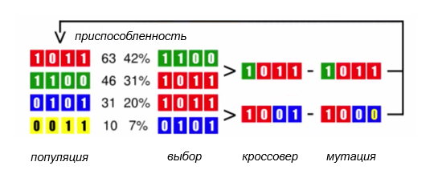
Рисунок 6 – генетический алгоритм
Это понятие может быть применено к задаче поиска. В генетическом алгоритме рассматриваются пять фаз:
- Начальная популяция
- Функция пригодности
- Выбор
- Кроссовер
- Мутация
Эффективность данного алгоритма напрямую зависит от параметров (размер начальной популяции, тип селекции, уровень мутации, уровень элитизма и др.), которые подбираются опытным путем. Рассмотрим адаптацию генетического алгоритма к задаче оптимального геометрического покрытия.
В основе генетического алгоритма лежит идея развития студентов в группе.
Каждый студент подразумевает под собой одно покрытие поверхности. Создается группа из определенного количества человек. Все студенты обладают начальными знаниями. Создание студентов выполняется с помощью алгоритма первый подходящий с уникальной случайностью. При первичной проверке знаний студентов выявляется студент успевающий лучше всех с самым высоким коэффициентом «Success». Далее происходит развитие и обучение всех студентов в группе. Выявляется материал, который студенты плохо освоили, которые имеют низкий локальный коэффициент, удаляются.
Критерий оценки знаний, то есть величина низкого локального коэффициента является случайной, лежащей в пределах от самого низкого до самого высокого коэффициента. Удаление объектов с достаточно высоким локальным коэффициентом к возможному ухудшению покрытия, но и к появлению новых веток развития, что может привести к высокому результату.
Далее происходит составление новой учебной программы, другими словами повторная укладка объектов на пустые области жадным методом муравьиного алгоритма или вероятностным алгоритмом, что определяется случайно. После изучения новой программы происходит повторная проверка знаний. В следствии результаты одних учеников становятся лучше, а у других – ухудшаются, если высокий результат к группе улучшился, то считается, что группа развивается в лучшую сторону, а если через определённое количество проверок знаний самый высокий результат не улучшается, то считается, что класс не развивается и обучения завершается.
Управляемыми коэффициентами в этом алгоритме является количество студентов и количество попыток, которые подбираются экспериментальным путём, исходя из улучшения результата при небольшом увеличении временны х затрат.
Задачи покрытия возникают в разных ситуациях жизни человека. В пример можно привести загрузку товара в контейнер судоходной компании, сбор рюкзака в школу или же размещение работников в кабинете. Сложность задач экспоненциально увеличивается с увеличением размерности. Существуют алгоритмы для решения подобного рода проблем покрытия, к ним относятся: сверточные нейронные сети, муравьиный алгоритм, жадный алгоритм и т.д.
Не секрет, что у всех алгоритмов есть плюсы и минусы.
Сверточные нейронные сети лучше использовать там, где нужно увидеть всю последовательность целиком или кусочками и сделать из этого промежуточный вывод.
Жадные алгоритмы затрачивают меньше времени на выполнение задачи, чем предыдущий алгоритм. Но их минус в том, что они не смотрят вперед, чтобы выбрать глобальное оптимальное решение. Они направлены на получение лучшего решения в данный момент.
Генетический алгоритм направлен на нахождение лучшего по сравнению с имеющимся, а не оптимального решения задачи. Потому достижение оптимума является вторичной проблемой. Другие алгоритмы, ориентированные на поиск именно оптимального решения, неприемлемы вследствие чрезвычайной сложности. Поэтому генетический алгоритм так популярен, хотя, как и всякий другой метод поиска, этот подход не является наилучшим для решения любых задач. У генетического алгоритма существует два фактора, влияющих на эффективность решения конкретной задачи это – скоростью и устойчивостью работы.
Муравьиный алгоритм хорош там, где для решения задачи дано небольшое количество узлов, решение выполниться их полным перебором, в решении задач с большим количеством узлов процесс будет трудоемким. Алгоритм сильно зависит от входных параметров, которые подбираются в зависимости от проводимого эксперимента. Несмотря на это они работают лучше, чем другие глобальные оптимизации для TSP (нейронные сети, генетические алгоритмы).
Достоинства метода наложения двумерных матриц заключается в том, что с помощью него можно решить сложные творческие задачи и найти неожиданные и оригинальные идеи. Но также у этого метода есть существенный недостаток даже при решении задач средней трудности в матрице могут оказаться сотни вариантов решений, выбор из которых оптимального оказывается затруднительным. Поэтому данный метод не дает гарантий, что будут учтены все параметры исследуемой системы. Для использования этого метода требуются определенные навыки и мастерство.
Алгоритм «Первый подходящий» не имеет управляемых параметров. Он предполагает простую укладку геометрических объектов на первую пустую полос, поэтому этот алгоритм лучше использовать при укладке геометрических объектов разной формы одинаковыми по размеру. Алгоритм прост в реализации и имеет высокую скорость выполнения, но он не гарантирует получение хорошего результата, но дает возможность построения хорошего начального приближения.
Метаэвристическими алгоритмами можно решить различного рода задачи геометрического покрытия. Но какой именно алгоритмом лучше применить для конкретной задачи нужно отталкиваться от входных данных и от результата, который хотим получить.

2 Разработка приложения
2.1 Выбор языка программирования
C++ - это мощный универсальный язык программирования. Он может быть использован для разработки операционных систем, браузеров, игр и так далее. C++ поддерживает различные способы программирования, такие как процедурный, объектно-ориентированный, функциональный и так далее[29]. Это делает C++ мощным, а также гибким.
С++ является языком программирования общего назначения. Системное программирование является естественной областью применения этого языка. Но, несмотря на это, С++ широко используется в различных областях приложения, выходя за рамки вышеуказанного. Реализации С++ теперь есть на всех машинах, начиная с самых скромных микрокомпьютеров - до самых больших супер – ЭВМ, и практически для всех операционных систем [30].
Разработка современных приложений все больше тяготеет к созданию программных компонентов в форме автономных и самоописательных пакетов, реализующих отдельные функциональные возможности. Главная особенность таких компонентов в том, что они представляют собой модель программирования со свойствами, методами и событиями. У них есть атрибуты, предоставляющие декларативные сведения о компоненте. Они включают в себя собственную документацию. Одним из новых инструментов разработки таких приложений является платформа. Платформа Windows Presentation Foundation (WPF) позволяет создавать клиентские приложения для настольных систем Windows с привлекательным пользовательским интерфейсом. В основе WPF лежит независимый от разрешения векторный модуль визуализации, использующий возможности современного графического оборудования. Возможности этого модуля расширяются с помощью комплексного набора функций разработки приложений, которые включают в себя язык XAML, элементы управления, привязку к данным, макет, двумерную и трехмерную графику, анимацию, стили, шаблоны, документы, мультимедиа, текст и типографические функции. WPF является частью .NET, поэтому вы можете создавать приложения, включающие другие элементы .NET API [31].
Для возможности дальнейшего использования алгоритмов было принято решения писать кода на c++, чтобы создать динамические библиотеки. Самым главным преимуществом является, то, что библиотеки это нативный код, а потому скорость его выполнения выше по сравнению с выполнением кода, написанного на языках, который используют интерпретатор.
2.2 Выбор среды разработки приложения
Microsoft Visual Studio –э то интегрированная среда разработки (IDE) от корпорации Майкрософт. VS используется для разработки компьютерных программ, а также веб-сайтов, веб-приложений, веб-сервисов и мобильных приложений [32]. Visual Studio использует платформы разработки программного обеспечения Microsoft , такие как Windows API , Windows Forms, Windows Presentation Foundation, Магазин Windows и Microsoft Silverlight. Он может создавать как машинный код, так и управляемый код.
Visual Studio поддерживает 36 различных языков программирования и позволяет редактору кода и отладчику поддерживать (в разной степени) почти любой язык программирования, при условии, что существует служба для конкретного языка [33].
Как и любая другая среда IDE, она включает редактор кода, поддерживающий выделение синтаксиса и завершение кода с помощью IntelliSense для переменных, функций, методов, циклов и запросов LINQ [34]. IntelliSense поддерживается для включенных языков, а также для XML , каскадных таблиц стилей при разработке веб-сайтов и веб-приложений.
Встроенный отладчик работает как на уровне исходного кода, так и на уровне компьютера.
Другие встроенные средства включают профилировщик кода, конструктор для построения графических приложений, веб-конструктор, конструктор классов и конструктор схем баз данных. Он принимает плагины, которые расширяют функциональность почти на каждом уровне-включая добавление поддержки для систем управления версиями (таких как Subversion и Git) и добавление новых наборов инструментов, таких как редакторы и визуальные дизайнеры для доменных языков или наборы инструментов для других аспектов жизненного цикла разработки программного обеспечения.
Visual Studio включает в себя множество визуальных дизайнеров для помощи в разработке приложений. Эти инструменты включают в себя WPF.
Конструктор WPF используется для разработки пользовательских интерфейсов, ориентированных на Windows Presentation Foundation. Он поддерживает все функциональные возможности WPF, включая привязку данных и автоматическое управление макетом. Он генерирует код XAML для интерфейса пользователя. Созданный файл XAML совместим с Microsoft Expression Design, продуктом, ориентированным на дизайнера. Код XAML связан с кодом с помощью модели с выделенным кодом. Компоновка может управляться путем размещения элементов управления внутри других контейнеров или фиксации их сбоку от формы. Элементы управления, отображающие данные (например, текстовое поле, список и представление таблицы), могут быть привязаны к источникам данных, таким как базы данных или запросы. Элементы управления с привязкой к данным можно создавать путем перетаскивания элементов из окна источники данных в область конструктора [35].
2.3 Выбор 3D моделей
3D фигуры создаются с помощью 3D – моделирования. На начальном этапе происходит сбор информации: рисуются эскизы, чертят чертежи, просматривают видеоролики и фотографии. На основании собранных данных создается трехмерная модель в специальной программе [36]. После построения модели, ее можно будет рассмотреть с любого ракурса, внести изменения и корректировки.
Основной задачей выпускной исследовательской работы является анализ алгоритмов разбиения разверток фигур на полигоны и получение минимального количество полигонов, то есть получение полигонов максимальной площади. Очевидно, что площадь полигона зависит от развертки. Таким образом, сначала требуется выбрать наиболее оптимальную (для покрытия полигонами) развертку.
В своей программе я не реализую алгоритм разворачивания фигур на плоскости. Вместо этого я анализирую уже полученные развертки фигур, выбираю наиболее оптимальную и реализую ее построение на плоскости.
Чтобы реализовать разворачивание 3D фигуры на плоскость, необходимо применять матрицы поворота для каждой из её сторон. Так как основная цель моего проекта – проанализировать алгоритмы разбиения оптимальной развертки на полигоны, я пренебрегаю данным этапом работы.
Для данной выпускной исследовательской работы были выбраны три 3D фигуры: куб, октаэдр и курносый додекаэдр.
Всего для куба существует 11 разверток, которые представлены ниже на рисунке 7.
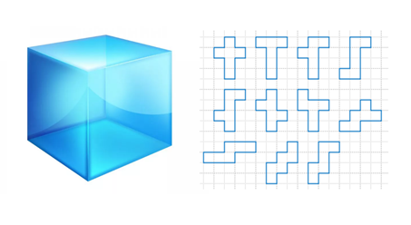
Рисунок 7 – Развёртки куба
Чтобы выбрать оптимальную развертку, уже на данном этапе необходимо прикинуть максимальный размер полигона для каждого случая.
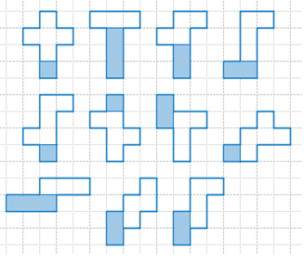
Рисунок 8 – Определение максимального полигона
Таким образом, наиболее подходящими являются развертки, полигоны которых являются прямоугольниками с соотношением сторон 3:1.
В своем дипломной работе я применяю развертку в виде буквы «Т».
Для октаэдра существует 11* разверток:
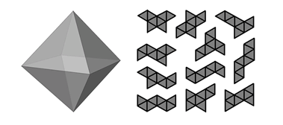
Рисунок 9 – Октаэдр и его развертки
*-это число «сплошных» разверток, то есть подобные развертки я не рассматриваю:

Рисунок 10 – Пример сплошной развертки
Мысленно разобьем каждую из разверток на полигоны представленных на рисунке 11:
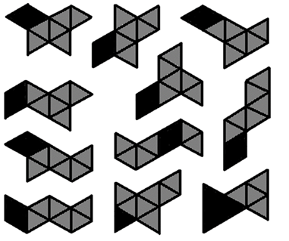
Рисунок 11 – Разбиение развертки на полигоны
Таким образом, наиболее подходящей является развертка, полигоны которой являются равносторонними треугольниками, каждая сторона которых связана с ребром октаэдра соотношением 3:1.
Для каждой сферы существует своя развёртка, для нашей сферы развертка будет выглядеть следующим образом:
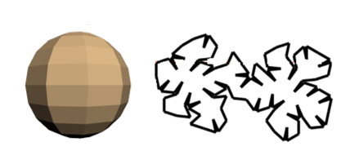
Рисунок 12 – Развертка курносого додекаэдра
2.4 Работа алгоритмов
Для покрытия развёрток полигонами были выбраны три алгоритма: жадный, первый подходящий и вероятностный.
Жадный алгоритм – это алгоритм стремящийся сделать оптимальный выбор на каждом этапе. На каждом этапе выбирается лучший выбор, не задумываясь о будущем. Жадным алгоритм будет называться тогда – когда будет использоваться жадное свойство. Жадное свойство заключается в том, что в каждый момент времени анализируется лучший выбор [37]. Алгоритм не смотрит в будущее, его интересует лучшее решение в данное время. Но общее оптимальное решение может отличаться от решения, которое выбирает алгоритм на каждом шаге своей работы. Так же они никогда не оглядываются назад на то, что сделали, чтобы понять, нужна ли глобальная оптимизация. В этом главное отличие жадного и динамического программирования.
Реализации алгоритма:
- для каждой тройки по порядку идущих вершин развертки (развертка обходится против часовой стрелки) проверяется знак псевдоскалярного произведения векторов;
- если он меньше или равен нулю, то берутся следующие три точки, если он больше нуля, то для лучей, выходящих из общей для обеих граней развертки вершины, ищутся все пересечения с другими гранями и вершинами развертки;
- на найденных точках строятся полигоны;
- если таких точек нет, то полигон строится на изначально выбранных трех точках;
- для всех полигонов, найденных на данной итерации, проверяется, полностью ли они лежат на площади развертки: пересекают ли границы полигона границы развертки и находятся ли вершины развертки внутри полигона;
- если пересекают, то мы отбрасываем полигон;
- если нет, то мы записываем его в общую таблицу найденных полигонов;
- алгоритм повторяется до того времени, пока мы не обойдем все вершины развертки против часовой стрелки;
- после того, как сформирован список всех полигонов, созданных за все итерации, среди них выбирается полигон с наибольшей площадью, по нему развертка разбивается на n частей, рекурсивно повторяя этот алгоритм, пока не останется 3 или менее точек.

Листинг кода № 1. Реализация жадного алгоритма
// Жадный алгоритм
vector<Poligon> Greedy_smasher(Razvert t, vector<Point_xy> PoR) {
vector<Poligon> Poligons;
if (PoR.size() <= 2) return Poligons;
Point_xy s = PoR[PoR.size() - 2], b, f = PoR[PoR.size() - 1];
bool kol = false;
for (int i = 0; i < PoR.size(); i++) {
if (!kol) {
b = s;
s = f;
f = PoR[i];
}
els
{
kol = false;
s = f;
f = PoR[i];
}
if (OL(b, f, s)) {
for (int j = i - 1; j < PoR.size() - 1; j++)PoR[j] = PoR[j + 1];
PoR.pop_back();
kol = true;
}
}
…………………………………………………………………..
}
cout << "Наибольшая площадь на первой итерации: " << Pl << "\n";
if (!testers.size())return Poligons;
Poligons.push_back(testers[maxi]);
testers[maxi].Show();

vector<vector<Point_xy>> parts_of_R;
vector<vector<Poligon>> PP;
MAIN_smasher(Poligons[0], PoR, &parts_of_R);
for (int i = 0; i < parts_of_R.size(); i++) PP.push_back(Greedy_smasher(tester, parts_of_R[i]));
for (int h = 0; h < parts_of_R.size(); h++) for (int k = 0; k < PP[h].size(); k++) Poligons.push_back(PP[h][k]);
return Poligons;
}
Первый подходящий алгоритм выполняет простую укладку первого попавшегося геометрического объекта, на первую, найденную пустую область покрываемой поверхности. Покрытие происходит в направлении слева направо, сверху вниз. Алгоритм лишь дает приблизительное решение и не гарантирует получение хорошего результата.
Реализации алгоритма:
- на развертке фигуры выбираются 3 случайные точки;
- затем мы проверяем точки, чтобы они не совпадали;
- точки сортируются по возрастанию номеров по ходу обхода развертки против часовой стрелки (с помощью пузырьковой сортировки);
- проверяется знак псевдоскалярного произведения векторов, основанный на трех точках (первая и вторая, вторая и третья);
- если псевдоскалярное произведение векторов меньше или равно нулю, то этот набор точек отбрасывается, так как полигон с отрицательным произведением может лежать на гранях, которые образуют острый, прямой, или тупой угол с внешней стороны развертки. С этого ветвления алгоритм начинается заново;
- если псевдоскалярное произведение векторов больше нуля, то проверяется, пересекают ли границы полигона границы развертки и находятся ли вершины развертки внутри полигона. На этих трех точках строится полигон;
- развертка делится получившимся полигоном на n частей, каждая из которых прогоняется через алгоритм заново, пока не останется 3 или меньше точек.
Замечание: если на некотором участке не получается сгенерировать полигон, то после 100 попыток этот участок отбрасывается и полигон там не строится вообще.
Листинг кода № 2. Реализация алгоритма первый подходящий
// Пeрвый подходящий алгоритм
vector<Poligon> Second_who_nice(Razvert t, vector<Point_xy> PoR) {
vector<Poligon> Ans;
if (PoR.size() < 3) return Ans;
Point_xy s = PoR[PoR.size() - 2], b, f = PoR[PoR.size() - 1];
bool kol = false;
for (int i = 0; i < PoR.size(); i++) {
if (!kol) {
b = s;
s = f;
f = PoR[i];
}
else
{
kol = false;
s = f;
f = PoR[i];
}
if (OL(b, f, s))
{
for (int j = i - 1; j < PoR.size() - 1; j++)PoR[j] = PoR[j + 1];
PoR.pop_back();
kol = true;
}
}
…………………………………………………………………..
/*В замкнутой ломаной, при прохождении против часовой стрелки, полигон основанный на двух соседних гранях,
векторное произведение которых образует правую тройку векторов лежит внутри развёртки, а левое — нет. */
if ((vec1.x * vec2.z - vec1.z * vec2.x) <= 0) continue;
arrey[2] = finish;
arrey[1] = start;
arrey[0] = last;
Poligon atot = Poligon(arrey, 3);
atot.chicken(PoR);
//atot.Show();
if (Policheck(atot, tester) && atot.get_Pl()) {
atot.chicken(PoR);
Ans.push_back(atot);
//atot.Show();
vector<vector<Point_xy>> parts_of_R;
vector<vector<Poligon>> PP;
MAIN_smasher(Ans[0], PoR, &parts_of_R);
for (int i = 0; i < parts_of_R.size(); i++) PP.push_back(Second_who_nice(tester, parts_of_R[i]));
for (int h = 0; h < parts_of_R.size(); h++) for (int k = 0; k < PP[h].size(); k++) Ans.push_back(PP[h][k]);
return Ans;
}
В вероятностном алгоритме каждому Si объекту присваивается вероятность использования в зависимости от площади объекта. Затем объекты упорядочиваются по уменьшению вероятности использования. Далее покрытие происходит определённое количество раз по принципу алгоритма первый подходящий. В алгоритме используется доверительный коэффициент, начальное значение которого равно единице. Единственный управляемый коэффициент – это детализация доверительности. Он показывает количество шагов одинаковой величины, за которые доверительный коэффициент уменьшиться до нуля, что определяет количество доверительных циклов.
Реализации алгоритма:
- вероятностный алгоритм получает группу готовых развёрток от первого подходящего. Затем он сортирует полигоны, выбирая от самых частых до самых редких и затем пытается их вставить случайным образом с учётом частности;
- вероятностный алгоритм получает результат 5-ти расчётов алгоритма первый подходящий и развёртку фигуры, которую надо будет разбить;
- в списке готовых полигонов ищутся одинаковые и записываются в новый список по порядку того как встречались в старом. Старый список удаляется;
- список с полигонами сортируется по порядку "Популярности" полигона. Сначала самые популярные затем самые редкие;
- из отсортированного списка выбирается случайный полигон и происходит попытка расположения полигона в площади развёртки;
- если удалось разместить полигон, то его положение закрепляется, и он заносится в итоговый список. И для каждого замкнутого куска развёртки алгоритм повторяется с 4 шага;
- если не удалось, то счётчик попыток данного шага увеличивается на 1;
- если счётчик достиг 1000, то этот кусочек развёртки пропускается, если нет, то возвращаемся к шагу 4;
- когда все кусочки развёртки рассмотрены вернуть итоговый список.

Листинг кода № 3. Реализация вероятностного алгоритма
// Вероятностный алгоритм
vector<Poligon> ver2_0(Razvert t, vector<Point_xy> PoR, vector<Poligon> good, vector<int> iGood, int SUM) {
vector<Poligon>Ans;
while (true) {
int lucky = rand() % SUM;
int h = 0;
for (int i = 0; i < iGood.size(); i++)if (iGood[i] <= lucky) { h = i; break; }
// Полигон выбран.
Poligon lucky_straick = good[h];
lucky = rand() % PoR.size() - 1;
// Осуществим поворот
Point_xy arrey[3];
arrey[0] = PoR[lucky];
arrey[1] = arrey[0] + matrix(lucky_straick.get_points[0] - lucky_straick.get_points[1], ugol(PoR[lucky + 1] - PoR[lucky], lucky_straick.get_points[0] - lucky_straick.get_points[1]));
arrey[1] = arrey[0] + matrix(lucky_straick.get_points[0] - lucky_straick.get_points[2], ugol(PoR[lucky + 1] - PoR[lucky], lucky_straick.get_points[0] - lucky_straick.get_points[1]));
Poligon new_Pol = Poligon(arrey, 3);
if (Policheck(new_Pol, t) && new_Pol.get_Pl()) {
new_Pol.chicken(PoR);
Ans.push_back(new_Pol);
//new_Pol.Show();
vector<vector<Point_xy>> parts_of_R;
vector<vector<Poligon>> PP;
…………………………………………………………………..
// Так как все развёртки лежат в положительной полуплоскости Х точка пересечения с х =-1 не возможна
tester->x = -1;
if (f1.x != s1.x) {
b1 = (f1.z - s1.z) / (f1.x - s1.x);
}
else
{
first = true;
tester->x = f1.x;
}
if (f2.x != s2.x) {
b2 = (f2.z - s2.z) / (f2.x - s2.x);
}
else
{
if (first)return false;
second = true;
tester->x = f2.x;
}
if (!(first || second)) if (b1 == b2) return 0;
double k1, k2;
if (!first) k1 = s1.z - s1.x * b1;
if (!second)k2 = s2.z - s2.x * b2;
if (first) tester->z = tester->x * b2 + k2;
if (second) tester->z = tester->x * b1 + k1;
if (!first && !second) {
tester->x = (k2 - k1) / (b1 - b2);
tester->z = tester->x * b1 + k1;
}

2.5 Тестирование приложения
На главной форме приложения находятся три активные кнопки выбора 3D моделей. При выборе одной из моделей становится активной кнопка ввода параметров для 3D объекта, а также в правой части экрана появляется визуализация выбранной модели. Кнопка «создать развертку» становится активной только после того, как будет выполнено построение 3D объекта.
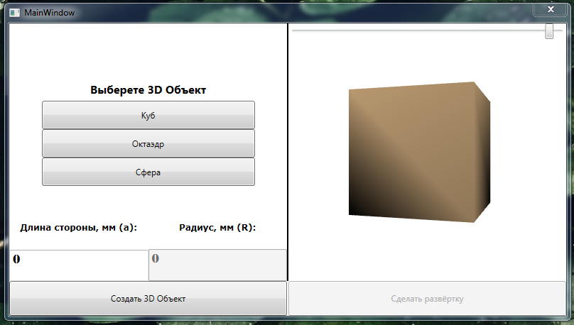
Рисунок 13 – Главная форма программы
На второй форме показана развертка выбранного объекта с заданными параметрами, в данном случае развертка куба. Размер развертки фиксированный, сделано это для того чтоб при вводе больших значений развертка не выходила за границы формы. Здесь же на форме находятся три алгоритма покрытия поверхности.
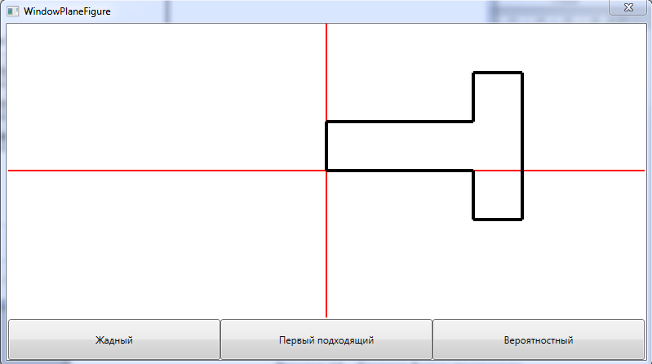
Рисунок 14 – Развертка куба
После выбора алгоритма появляются две формы, форма с покрытием развертки и форма с данными о покрытии.
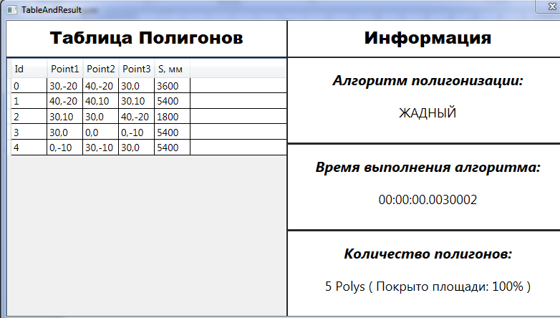
Рисунок 15– Данные о покрытии
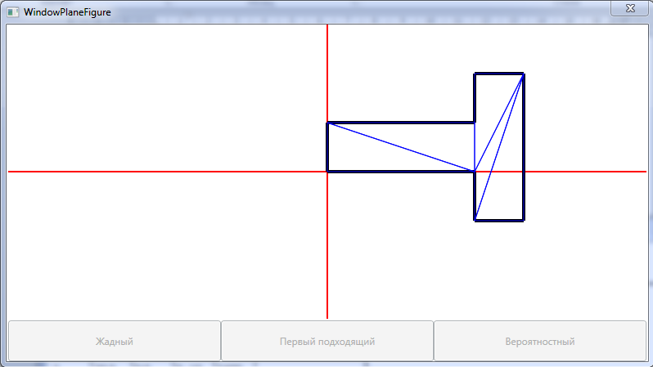
Рисунок 16 – Покрытие развертки куба
На форме с выполненным покрытием кнопки с алгоритмами становятся не активными, это сделано для того чтоб не происходило наложение полигонального покрытия одного алгоритма на полигональные покрытия другого алгоритма. Для того чтоб выполнить покрытие другим алгоритмом необходимо перейти на первую форму и выполнить действия, описанные ранее. Для удобства введённые параметры сохраняются на главной форме.
Для тестирования программы в качестве 3D объекта выберем октаэдр.
В поле ввода длин сторон вводим значение 400, единица измерения миллиметры.
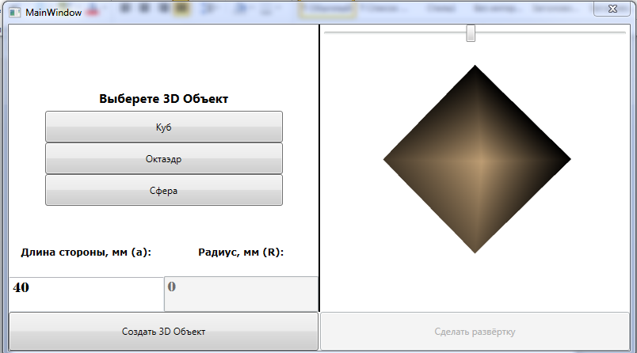
Рисунок 17– Ввод параметров для октаэдра
На следующей форме представлена развертка октаэдра. Поочередно выполняем все три алгоритма.
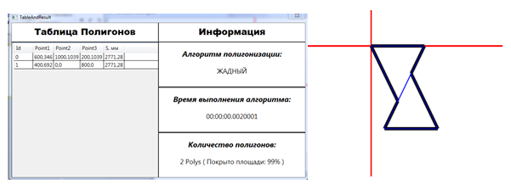
Рисунок 18– Выполнение жадного алгоритма

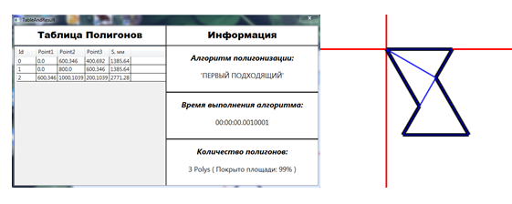
Рисунок 19– Выполнение алгоритма первый подходящий

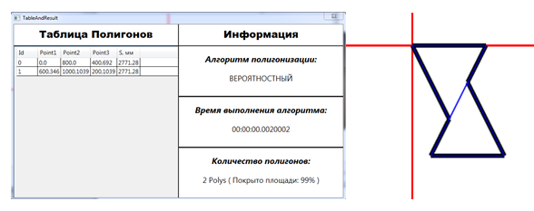
Рисунок 20– Выполнение вероятностного алгоритма
По полученным данным видно, что жадный и вероятностный алгоритм для покрытия развертки октаэдра использовали минимальное количество полигонов, что является большим плюсом. Не смотря на то что алгоритм первый подходящий для покрытия использовал три полигона, покрытие поверхности выполнено на 99%, как и у двух предыдущих алгоритмов. Время, затраченное на выполнения алгоритма у всех трех алгоритмов одинаковое.
Следовательно, можно сделать вывод, что для покрытия развертки октаэдра все три алгоритма хороши, но так как основной задачей проекта является анализ алгоритмов разбиения разверток фигур на полигоны и получение минимального количество полигонов, то есть получение полигонов максимальной площади, то лучшими алгоритмами будут жадный и вероятностный.
Протестируем фигуру с более сложной разверткой – курносый додекаэдр. В поле ввода вводим значение радиуса 400, единица измерения миллиметры.
Далее выполняем покрытие тремя алгоритмами. Результаты алгоритмов представлены ниже на рисунках 22, 23, 24.
. 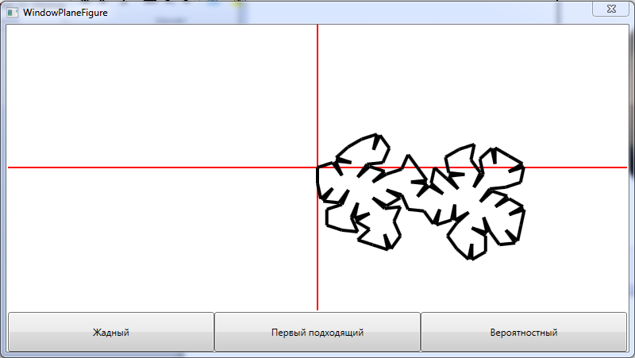
Рисунок 21– Развертка курносого додекаэдра

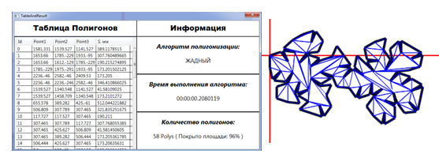
Рисунок 22– Жадный алгоритм
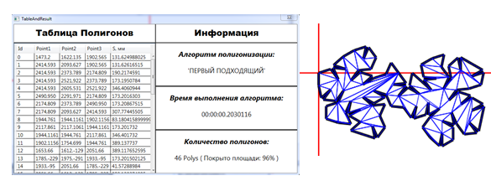
Рисунок 23– Алгоритм первый походящий

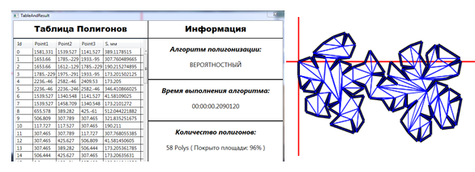
Рисунок 24– Вероятностный алгоритм
По полученным результатам видно, что жадный и вероятностный алгоритмы выполняют покрытие с одинаковым числом полигонов 58, в отличие от алгоритма первого подходящего, который выполняет покрытие 46 полигонами. Покрытие поверхности у всех трех алгоритмов выполняется на 96%. Сравним время, затраченное на выполнение алгоритма, у всех алгоритмов оно одинаковое. Можно сделать вывод, что наилучшим алгоритмом для покрытия развертки сферы является первый подходящий алгоритм.

ЗАКЛЮЧЕНИЕ
Проблема экономии ресурсов остается актуальной, по сей день, на многих предприятиях и производствах. Задачи покрытия помогают минимизировать отходы материалов и получить необходимое количество заготовок деталей.
В ходе выполнения выпускной квалификационной работы было проведено исследование алгоритмов покрытия поверхности, рассмотрены задачи раскроя упаковки.
Также было рассмотрено использование полигональных примитивов в задачах покрытия. Проведен аналитический обзор моделей и алгоритмов покрытия. Кроме этого были рассмотрены развертки для выбранных 3D моделей. Приведено обоснование выбранного языка программирования и среды программирования. Описана работа алгоритмов.
Результатом выполнения выпускной квалификационной работы стала разработка приложения, выполняющая следующие действия:
- построение выбранной 3D модели по заданным параметрам.
- построение развертки выбранной модели.
- выполнение покрытия треугольниками развертки выбранной модели одним из трех алгоритмов (жадный, первый подходящий, вероятностный).
- занесение координат и площади построенных полигонов в таблицу.
По результатам тестирования приложения можно сделать вывод, что для покрытия развертки октаэдра лучшими алгоритмами будут жадный и вероятностный, а для покрытия разверток курносого додекаэдра и куба лучшим алгоритмом является первый подходящий.

СПИСОК ИСПОЛЬЗОВАННЫХ ИСТОЧНИКОВ
- Могилевский Д.В., Литвинова Т.А., Подрезов Н.Н., Пирожков Р.В. Определение оптимальных параметров резки стали 10Х12НВМФА // Инженерный вестник Дона, 2013 – № 2. – http://www.ivdon.ru/magazine/archive (доступ свободный).
- Кузнецов Вячеслав Юрьевич. Методы покрытия многосвязных ортогональных многоугольников для задач оптимального размещения сенсоров в области мониторинга: диссертация ... кандидата технических наук: 05.13.18.- Уфа, 2009.- 162 с.: ил. РГБ ОД, 61 10-5/1387 http://ivdon.ru/magazine/archive (дата обращения: 23.12,2019).
- Канторович Л.В., Залгаллер В.А. Рациональный раскрой промышленных материалов. // Изд. Наука, 1971.
- Мухачева Э.А. Л.В. Канторович и задачи раскроя упаковки: новые подходы для решения комбинаторных задач линейного раскроя и пр упаковки / Мухачева Э.А., Мухачева А.С.//Санкт-Петербург: Записки научных семинаров ПОМИ. Теория представлений; динамические системы. ХI специальный вып. 2004. Том 312. С. 239-256.
- А.Ф. Валеева, В.М. Картак // Москва. Изд-во МАИ. 2004. 192 с. Глава 1. Основные задачи и обзор методов решения. С. 8-25. Глава 2. Моделирования прямоугольной упаковки на базе блочных структур. С. 25-72.
- Dykhoff H.A typology of cutting and packing problems / H. Dykhoff //Evropean Journal of Operational research. –1990. –Vol. 44. –P. 145-159.
- Мухачева А.С. Задача параллелепипедной упаковки: декодер на базе блочных структур / Мухачева А.С., Сурначев М.Ю.// Уфа: Уфимск. гос. авиац. техн. ун-т. уч. сб. 2005. С. 51-55.
- Glenn Whitwell Approaches to Cutting and Packing: study. ... Thesis Submitted to the University of Nottingham for the degree of Doctor of Philosophy science: School of Computer Science and Information Technology. September, 2004.
- Coffman, E.G., Garey, M.R., Johnson, D.S., 1997, Approximation Algorithms for Bin Packing - A Survey, in Approximation Algorithms for Bin Packing for NP-Hard Problems, Hochbaum, D.S. (eds), PWS Publishing Company, Boston, 46-93.
- Martello, S. and Toth, P., 1990, Knapsack Problems, Wiley and Sons, Chichester.
- Landa Silva, J.D. and Burke, E.K., 2005, Hybrid Metaheuristics Based on Cooperative Local Search for the Space Allocation Problem, Accepted for INFORMS Journal on Computing.
- Забелин С. Л, Фроловский В. Д. Исследование метаэвристических алгоритмов для решения задач оптимального геометрического покрытия. Сибирский государственный университет телекоммуникации и информатики [Электронный ресурс]. ПИТ 2012. URL: https://www.sworld.com.ua. (дата обращения: 13.12.20019).
- Мухачева А. С. Простые эвристики для решения двумерной задачи максимального покрытия. // Принятие решений в условиях неопределённости. Межвузовский научный сборник. Вып.2. Ч.1. Уфа: УГАТУ. 2005. С. 24.
- Dorigo M, Optimization, Learning and Natural Algorithms. PhD thesis, Politecnico di Milano, Italy, 1992
- Егоров Д.В. Решение оптимизационной задачи коммивояжера с использованием интеллектуального муравьиного алгоритма // Научное сообщество студентов XXI столетия. ТЕХНИЧЕСКИЕ НАУКИ: сб. ст. по мат. IV междунар. студ. науч.-практ. конф. № 4. URL: http://sibac.info/archive/technic
- (дата обращения: 13.01.2020)
- Забелин С.Л., Фроловский В.Д. Исследование метаэврестических алгоритмов для задач оптимального геометрического покрытия. Перспективные информационные технологии в научных исследованиях, проектировании и обучении, 2012. URL: http://www.ssau.ru/files/science/conferences (дата обращения 21.01.2020).
- Hinton, Geoffrey et al. Object Recognition with Neural Net. Coursera, 5 Nov, 2013
- Li, Fei-Fei et al. Convolutional Neural Networks for Visual Recognition. Stanford University Courses, Spring 2017.
- Shaowei Cai, Kaile Su, Chuan Luo, and Abdul Sattar. 2013. NuMVC: An Efficient Local Search Algorithm for Minimum Vertex Cover. J. Artif. Int. Res. 46, 1 (Jan. 2013), 687–716. URL: http://dl.acm.org/citation(дата обращения: 13.05.2020).
- Baker, B.S., ‘‘Approximation Algorithms for NPComplete Problems on Planar Graphs’’, Journal of the ACM, 41(1), 153–180 (1994).
- Забелин, С.Л. Разработка и исследование моделей, методов и алгоритмов для синтеза и анализа решений задач геометрического покрытия / С.Л. Забелин, В.Д. Фроловский. – Новосибирск : Вестник СибГУТИ, № 2, 2013. – 44-45 с.
- Телицкий С.В., Филиппова А.С. Комплексный подход к решению задачи покрытия области заготовками неопределённых размеров. Научно-технические ведомости СПбГПУ. Информатика. Телекоммуникации. Управление. 2012. 2(145)/2012. – С. 61-67.
- Deneubourg J-L, Aron S, Goss S, Pasteels J-M. The self-organizing exploratory pattern of the Argentine ant. J Insect Behaviour 1990;3:159– 68.
- Курейчик В.М., Гладков Л.А., Курейчик В.В. Генетические алгоритмы. М. ФИЗМАТЛИТ. 2006. -320 с.
- Types Of 3D Modeling [Электронный ресурс] /. — Электрон. текстовые дан. — USA: About Foyr, December 2019. URL: https://foyr.com/learn/types-of-3d-modeling, (дата обращения 21.03.2020).
- Valiahmetova Y I and Filippova A S 2014 Bulletin of USATU 1(62).
- Мурзакаев Р.Т., Шилов В.С., Брюханова А.А. Программный комплекс фигурного раскроя материала ITAS NESTING.//Вестник Пермского национально исследовательского политехнического университета. Электротехника, информационные технологии, системы управления. 2015. С. 15-25.
- Шаповалов И.Н. «Развертки поверхностей геометрических тел. Построение точных и условных разверток» [Электронный ресурс]. Таганрог: 2016. URL: https://infourok.ru/referat-po-discipline-grafika-na-temu-razvertki poverhnostey-geometricheskih-tel-postroenie-tochnih-i-uslovnih-razvertok - Режим доступа: свободный
- O-J.Dahl and C.A.R.Hoare: Hierarhical Program Construction in Structured Programming. Academic Press, New York. 1972. pp. 174-220.
- Andrew Koenig and Bjarne Stroustrup: Exception Handling for C++ (revised). Proc USENIX C++ Conference, April 1990. Also, Journal of Object Oriented Programming, Vol.3 No.2, July/August 1990. pp.16-33.
- Brian W.Kernighan and Dennis M.Ritchie: The C Programming Language. Prentice-Hall, Englewood Cliffs, New Jersy. 1978. Second edition 1988.
- Биллиг В. А. Основы програ-ия на C#. – М.: Изд-во «Интернет-университет информационных технологий – ИНТУИТ.ру», 2006. –488 с.
- Анатолий Хомоненко, Галина Довбуш. Visual C++ на примерах /. — Москава: 2007. — 507с.
- Оберг Роберт Дж., Торстейнсон,Питер. Архитектура .NET и программирование с помощью Visual C++.:Пер.с англ. М.:Издательский дом "Вильяме",2012. 656 с.
- Федоров А., Елманова Н.. Изучаем Visual Studio .NET. Часть 2. Создание Windows-приложений// "КомпьютерПресс" № 5, 2002.
- С. В. Гайсина, Е. Ю. Огановская, И. В. Князева. Робототехника, ЗD-моделирование, прототипирование в дополнительном образовании. Реализация современных направлений/. – Санкт – Петербург: 2017. – 209.
- Кормен, Т., Лейзерсон, Ч., Ривест, Р., Штайн, К. Глава 16. Жадные алгоритмы.

ПРИЛОЖЕНИЕ А
Техническое задание на выполнение
выпускной квалификационной работы
СОГЛАСОВАНО УТВЕРЖДАЮ
Старший преподаватель Заведующий кафедрой ЕН
___________________С.А. Зыкин __________Е.Н. Хаматнурова
«___» ___________________2020 «___» ________________2020

Разбиение на полигональные примитивы развертки 3D объекта

Техническое задание

На 9 листах
Действует с 02.06.20

Разработал студент гр. ЭВТ-16-1б
(Низамутдинова Н.В.)
«_____»________________2020 г.
1. Общие сведения
1.1. Полное наименование системы и ее условное обозначение
Настоящее Техническое задание определяет требования и порядок разработки программного обеспечения задачи покрытия для разбиения на полигональные примитивы развертки 3D объекта.

1.2. Шифр темы
Настоящее Техническое задание разработано в рамках выполнения выпускной квалификационной работы «разбиение на полигональные примитивы развертки 3D объекта.». Кафедра ЕН, направление 09.03.01 – Информатика и вычислительная техника.

1.3. Наименование предприятия разработчика и заказчика
Заказчик: ЛФПНИПУ кафедра ЕН.
Исполнитель: студент группы ЭВТ-16-1б Низамутдинова Наталья Вячеславовна.

1.4. Основание для разработки
Работа выполняется на основании темы выпускной квалификационной работы, согласованной с заведующим кафедрой ЕН ЛФПНИПУ Хаматнуровой Е.Н.

1.5. Источники и порядок финансирования
Источники финансирования отсутствуют.

1.6. Плановые сроки начала и окончания работ
Срок реализации программного обеспечения регламентирован действующим учебным планом и предполагает сдачу проекта до _____ 2020г.

1.7. Порядок оформления и предъявления результатов работ
Работы по созданию подсистемы производятся и принимаются поэтапно. По окончании каждого из этапов работ, установленных Учебным планом, студенты представляют заведующему кафедрой соответствующие результаты. Заведующий кафедрой оценивает работу.

2. Назначение и цели реализации программного обеспечения
2.1. Назначение программного обеспечения
Программное обеспечение предназначено для разбиения на полигональные примитивы развертки 3D объекта.

2.2. Цель и задачи реализации подсистемы
Целью выпускной квалификационной работы является разработка программного обеспечения для разбиения на полигональные примитивы развертки 3D объекта
Для достижения цели необходимо выполнить задачи:
- провести анализ предметной области;
- изучить методы и алгоритмы задач покрытия;
- разработать программное обеспечение для решения задачи раскроя;
- протестировать разработанное ПО.

3. Характеристика объекта автоматизации
3.1. Краткие сведения об объекте автоматизации
Объектом автоматизации является процесс разбиения 3D объекта на минимальным количеством полигоны.

3.2. Сведения об условиях эксплуатации объекта автоматизации
Все процессы, протекающие в модуле, осуществляются посредством имеющегося программного обеспечения.

4. Требования к программному модулю
4.1. Требования к программному модулю в целом
Общие требования к программному модулю:
- Выполнение всех функций, предусмотренных настоящим документом в пункте 4.2;
- Выполнение требований (численности, квалификации персонала; надежности; безопасности, эргономике и дополнительных требований при наличии) к программному модулю, предусмотренных настоящим документом в пунктах 4.1.1., 4.1.2., 4.1.3., 4.1.4., 4.1.5. соответственно.

4.1.1. Требования к численности и квалификации персонала
Для работы с приложением

4.1.2. Требования к надежности программного модуля
Программный модуль должен безошибочно выполнять все требуемые функции, и быть пригодным для эксплуатации. Система должна быть устойчивой, то есть способной правильно выполнять запланированные действия, не смотря на случайные отклонения.

4.1.3. Требования к безопасности
Не предъявляются.

4.1.4. Требования по эргономике
Для установки системы необходимо оборудовать рабочие места компьютером. Необходим компьютерный стол, компьютерное кресло, хорошее освещение. Должно быть установлено следующее ПО: Visual Studio.
4.1.5. Дополнительные требования
Дополнительных требований к работе подсистемы нет.

4.3. Требования к видам обеспечения
4.3.1. Требования к ПО
Программное обеспечение должно быть достаточным для выполнения всех функций программы, иметь средства организации всех требуемых процессов обработки данных, позволяющие своевременно выполнять все автоматизированные функции во всех регламентированных режимах функционирования.
5. Состав и содержание работ по созданию подсистемы
5.1. Этапы создания подсистемы
Этапы создания подсистемы приведены в таблице 1.

Таблица 1 – этапы создания подсистемы
Наименование этапа | Срок выполнения этапа
Постановка задания, утверждение | 18.02.2020
Изучение методов и алгоритмов задач покрытия | 04.03.2020
Разработка приложения для решения задачи покрытия | 21.04.2020
Тестирование | 1.06.2020
Оформление пояснительной записки | 10.06.2020

6. Порядок контроля и приемки модуля
6.1. Общие требования к приемке работ
Сдача-приемка этапов выполненных работ осуществляется по предъявлении Исполнителем отчета по выпускной квалификационной работе и других сопроводительных комплектов документов.
Сдача-приемка этапов выполненных работ завершается оформлением акта сдачи-приемки научно-технической продукции, подписанного Исполнителем, и утвержденного Заказчиком.
Испытания модуля должны быть проведены на стадии «Ввод в действие» на основании соответствующих программ и методик испытаний, подготовленных Исполнителем и утверждаемых Заказчиком на этапе рабочего проектирования.
Результаты работ по этапу «Опытная эксплуатация» принимаются с оформлением Акта о завершении опытной эксплуатации.
Погрешности в программном обеспечении и эксплуатационной документации, обнаруженные при сдаче подсистемы в опытную эксплуатацию или в процессе опытной эксплуатации, должны быть устранены Исполнителем до предъявления подсистемы на приемочные испытания.
Порядок и сроки проведения приемочных испытаний согласуются на этапе «Опытная эксплуатация».
Этап «Проведение приемочных испытаний» заканчивается оформлением акта о приемке подсистемы в промышленную эксплуатацию, подписанного специально для этого созданной комиссией.

6.2. Требования к испытаниям программного модуля
6.2.1. Виды испытаний
Для подсистемы устанавливаются следующие виды испытаний:
- Опытная эксплуатация;
- Приемочные испытания.
6.2.2. Состав испытаний
Опытная эксплуатация проводится в реальном режиме работы всех подразделений организации Заказчика, охватываемых модулем. Все функции персонала подразделения, автоматизация которых предусмотрена в модуле, должны выполняться с использованием средств автоматизации.
Во время опытной эксплуатации на всех объектах автоматизации должны вестись рабочие журналы, в которые должны заноситься сведения о продолжительности функционирования модуля, отказах, сбоях, аварийных ситуациях, изменениях параметров объекта автоматизации, проводимых корректировках документации и программных средств, наладке технических средств, а также замечания персонала по удобству эксплуатации модуля.
Приемочные испытания проводятся в соответствии с Программой и методикой приемочных испытаний путем выполнения комплексных тестов, подготовленных Разработчиком и согласованных с Заказчиком.

6.2.3. Место проведения испытаний
Опытная эксплуатация проводится на кафедре ЕН.

6.3. Статус приемочной комиссии
Статус приемочной комиссии определен как ведомственный.

7. Требования к составу и содержанию работ по подготовке объекта автоматизации к вводу подсистемы в действие
7.1. Создание условий функционирования объекта автоматизации
Для создания условий функционирования объекта автоматизации, при которых гарантируется соответствие создаваемым подсистемой требованиям, содержащимся в настоящем Техническом задании, и возможность эффективного использования модуля, в организации Заказчика на этапе работ «Подготовка объекта автоматизации к вводу системы в действие» должен быть проведен комплекс мероприятий.
7.2. Изменения, которые необходимо осуществить в объекте автоматизации
7.2.1. Организационные мероприятия
Для поддержки функционирования подсистемы Заказчиком до начала этапа «Ввод в действие» должна быть создана Служба эксплуатации.
После завершения этапа работ «Разработка рабочей документации» Исполнитель должен предоставить Заказчику Программу обучения персонала работе с модулем.

7.3. Изменения в информационном обеспечении
Для организации информационного обеспечения модуля должны быть разработаны и утверждены следующие регламенты:
- Регламент подготовки и публикации шаблонов документов;
- Регламент взаимодействия с поставщиками информационных материалов (поставщиками первичной информации);
- Регламент предоставления информации сторонними организациями.
Перечень регламентов может быть изменен.

8. Требования к документированию
8.1. Документация технического проекта
8.1.1. Пояснительная записка к техническому проекту
Пояснительная записка к техническому проекту должна содержать:
- Общие положения;
- Описание процесса деятельности;
- Описание методики технического проектирования;
- Описание основных технических решений.

8.1.2. Описание информационного обеспечения
Описание информационного обеспечения должно содержать:
- Описание организации информационного обеспечения;
- Описание организации сбора, обработки и передачи информации;
- Перечень входных/выходных документов и данных.

8.1.3. Описание комплекса технических средств
Описание комплекса технических средств должно содержать:
- Описание решений по оснащению рабочих мест;
- Обоснование численности персонала, обеспечивающего функционирование технических средств в различных режимах.

8.1.4. Описание программного обеспечения
Описание программного обеспечения должно содержать:
- Описание компонентов ПО, их назначения и функций;
- Перечень используемых операционных систем и всех их расширений, включая название, версию, краткое описание, обоснование выбора и оборудование, на котором они установлены.

8.2. Эксплуатационная документация
8.2.1. Общее описание модуля
Общее описание модуля должно содержать:
- Назначение модуля;
- Вид деятельности, для автоматизации которой предназначен модуль;
- Перечень функций, реализуемых модулем.

8.2.2. Руководство системного администратора
Руководство системного администратора должно включать следующие разделы:
- Порядок интеграции модуля в систему раскроя ITAS Nesting;
- Руководство по поддержке и текущему обслуживанию модуля;
- Регламенты резервного копирования информации.

8.2.3. Руководства пользователей
Для осуществления функций модуля должно быть разработано руководство пользователя.

8.3. Требования к документированию комплектующих элементов
- Общее программное обеспечение и технические средства снабжаются документацией, входящей в поставляемый производителем комплект.

8.4. Общие требования к документированию
Документация в электронном виде (как целиком, так и её часть) может быть получена отдельно от дистрибутива и использована с учётом авторских прав, указанных в данных материалах.
Помимо документации в электронном виде, пользователям и разработчикам может быть представлена документация на бумажных носителях. Условия представления документации в таком виде оговаривается в договоре или осуществляется в коробочных версиях дистрибутива системы, распространяемых на коммерческой основе.

9. Источники разработки
Исходными документами для разработки настоящего технического задания являются:
- Нормативно-техническая документация Заказчика;
- ГОСТ 34.602-89;
- Образцы рабочих документов, полученных в процессе обследования;
- Информационные материалы и проектная документация на аналогичные автоматизированные системы;

